GİRİŞ
Web sayfalarında kullanıcıların görüşlerini almak için form elemanları kullanılır. Form elemanları sayesinde web siteleri ile etkileşime geçen ziyaretçiler, yazarak veya listelerden seçerek düşündüklerini iletme fırsatı bulurlar.
Kullanıcıdan alınan bilgilerin işlenmesi veya bir yere kaydedilmesi için bu işlemlerin dinamik sayfalar tarafından yapılması gerekir. HTML sayfaları durağan sayfalar olduğu için içerisinde form yapısı tasarlanabilir ancak bu formun göndereceği bilgileri işleyemez. Ancak bir HMTL sayfasındaki form içeriği herhangi bir dinamik sayfaya ihtiyaç duymadan doğrudan bir elektronik posta adresine gönderilebilir.
Web sayfanızda kullanıcıların görüşlerini yazacağı bir ziyaretçi defteri tasarlayalım. Bunu yaparken etkileşimin nasıl çalıştığını ve bir formun verileri nereye nasıl gönderdiğini anlamaya çalışalım.

FORM METOTLARI
Kullanıcıdan aldığı verileri yorumlaması için başka bir web sayfasına gönderen form, bunu iki yöntemle yapar. Bu yöntemlere form metotları denir. Form tasarlarken ilk karar verilmesi gereken şey formun metodunun seçilmesidir. İki tür form metodu vardır. Bunlar GET ve POST metodudur. GET metodu veriyi başka bir sayfaya gönderirken adres satırının sonuna ekleyerek gönderir. Bu tür gönderilen verilere QueryString denir. POST metodu ise verileri arka planda gönderir. Böylece gönderilen veriler kullanıcıya gösterilmeden işlenmek üzere ilgili sayfaya iletilir.
Form metodu seçilirken <form> etiketinin method özelliği kullanılır.
Verilerin gönderileceği sayfa ise action özelliği ile belirtilir. Şekil 10.1’de her iki metot için form etiketi örneği verilmektedir.

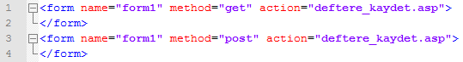

Şekil 10.1 Form Metotları

Burada dikkat edilmesi gereken nokta gönderilen sayfanın html uzantılı olmamasıdır. HTML sayfaları statik sayfalardır. Yani içerisindeki bilgiler tasarım aşamasında yazılır ve olduğu gibi kalır. Ancak verilerin işlenmesi için dinamik sayfalara ihtiyaç vardır. Bu sayfalar kullanıcının talimatına göre sunucu bilgisayarda veriyi işler ve kullanıcıya sonucu geri verir. Herhangi bir dinamik sayfaya ihtiyaç duymaksızın verileri bir e-mail adresine göndermek için formun action özelliğine mailto değeri ile birlikte e-mail adresi yazılır.
Örneğin; action = “mailto:ziyaretci_defteri@atauni.edu.tr”

FORM İÇERİĞİNİ GRUPLAMAK
Bir form içerisinde yer alan bilgiler farklı özellikler içerebilir. Aynı özellikteki bilgileri gruplayarak bir arada tutmak isteyebilirsiniz. Bunun için <fieldset> etiketi kullanılır. Bu etiket içerisinde yer alan form elemanları diğerlerinden ayrılarak bir kutu içerisinde gösterilir. Bu kutuya bir grup adı vermek için <legend> etiketi kullanılır. Örneğin kişisel bilgilerin yer aldığı form elemanlarını gruplamak için Şekil 10.2’deki kodlar kullanılarak Şekil 10.3’teki görüntü elde edilebilir.

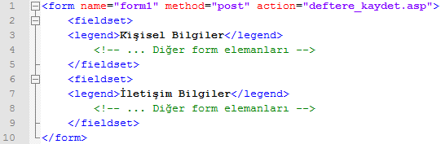

Şekil 10.2 Gruplanmış Form Elemanları HTML Kodu

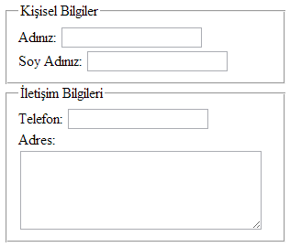

Şekil 10.3 Gruplanmış Form Elemanları

FORM ELEMANLARI
Form içerisinde veriyi farklı biçimlerde elde edip kullanıcı ile etkileşime giren nesnelere form elemanları denir. Birçok form elemanı <input> etiketi ile tanımlanır. Ancak birbirlerinden ayrılmak için her birisinin ismi farklı olmalıdır.
Bunun için etiketin name özelliğine her bir eleman için farklı bir isim vermek gerekir. Etiketleri birbirlerinden yapı olarak ayırmak için type özelliği kullanılır.

Metin Alanları
Kullanıcının yazı yazarak veri girdiği form elemanlarına metin kutusu denir. Metin kutusu yapısı itibari ile tek satırlı veya çok satırlı olabilir. Ad, soyad, e-mail, telefon gibi bazı bilgiler için tek satırlı metin alanları yeterli olmaktadır. Tek satırlı metin kutusu için <input> etiketinin type özelliğine text değeri girilir. Şekil 10.4 ve Şekil 10.5’te tek satırlı bir metin kutusu örneği verilmektedir.

Şekil 10.4 Tek Satırlı Metin Alanı HTML Kodu

Şekil 10.5 Tek Satırlı Metin Alanı

Kullanıcının uzunca görüşlerini yazacağı, adres veya kısa öz geçmişini belirteceği durumlarda çok satırlı metin alanları kullanılması daha uygun olur. Çok satırlı metin kutusu için <textarea> etiketi kullanılır. Çok satırlı olma özelliği nedeniyle bu metin kutusu için ayrıca satır ve sütun değerlerini belirtmek gerekir. Satır değeri için rows, sütun değeri için cols özellikleri kullanılır. Şekil 10.6 ve Şekil 10.7’de çok satırlı bir metin kutusu örneği verilmektedir.

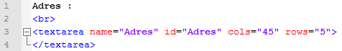
Şekil 10.6 Çok Satırlı Metin Kutusu HTML Kodu

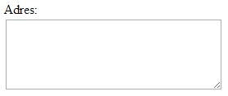
Şekil 10.7 Çok Satırlı Metin Alanı

Radyo Düğmesi
Kullanıcıların bilgilerini yazması yerine seçim yapması gereken durumlarda radyo düğmeleri kullanılır. Örneğin kullanıcının cinsiyetini metin kutusuna yazması teknik olarak mümkün olsa da bu yöntemin kullanılması önerilmemektedir. Bunun yerine cinsiyetleri ifade eden iki adet radyo düğmesi kullanılabilir. Radyo düğmeleri, aynı grup içerisinde sadece bir tanesinin işaretlenmesine izin veren bir özelliğe sahiptir. Yani kullanıcı bir tanesini seçmek zorundadır. Radyo düğmeleri

<input> etiketi ile tanımlanırken diğer form elemanlarından type özelliği ile ayrılır.
Şekil 10.8 ve Şekil 10.9’da radyo düğmesi örneği verilmektedir.

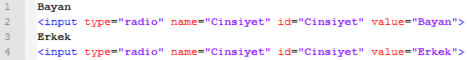
Şekil 10.8 Radyo Düğmeleri HTML Kodu

Şekil 10.9 Radyo Düğmeleri

Burada dikkat edilmesi gereken nokta her iki radyo düğmesinin de name özelliklerinin aynı olmasıdır. Kullanıcı bu düğmelerin hangisini işaretlerse, değer olarak value özelliğinin değeri seçilmiş olur.

Onay Kutusu
Kullanıcıların listeden birden fazla değeri seçebileceği durumlarda onay kutuları kullanılır. Örneğin kullanıcının sevdiği kitap türleri birden fazla olabilir. Kullanıcı bu kutulardan hiçbirini seçmezken, sadece bir tanesini, birkaçını veya hepsini seçebilir. Onay kutuları <input> etiketi ile tanımlanırken diğer form elemanlarından type özelliği ile ayrılır. Şekil 10.10 ve Şekil 10.11’de onay kutusu örneği verilmektedir.

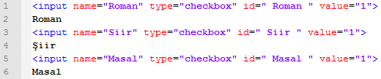
Şekil 10.10 Onay Kutuları HTML Kodu


Şekil 10.11 Onay Kutuları

Burada dikkat edilmesi gereken nokta her bir onay kutusunun name özelliğinin farklı olmasıdır. Bu elemanlar ayrı ayrı veri üretip gönderir. Örneğin Roman isimli onay kutusu seçilirse Roman=1 şeklinde veri üretilir. Seçilmeyen kutular herhangi bir değer üretmez. Seçili onay kutusunun üreteceği değer value özelliği ile belirlenir.

Liste ve Menü Ögeleri
Radyo ve onay kutularında olduğu gibi kullanıcının bir listeden bir veya birden fazla değeri seçmesi amacıyla liste ve menü ögeleri kullanılır. Liste ve menüler, radyo ve onay kutularından kullanım ve görünüm olarak ayrılır. Özellikle radyo veya onay kutusu ile oluşturulduğunda ekrana sığmayan veya ekranı kalabalık gösteren uzun seçenekler için listeler veya açılır menüler kullanılması daha çok tercih edilen bir yoldur. Kullanım açısından birbirine benzer özellikler gösterseler de liste ve menüler arasında görünüm itibari ile farklılıklar vardır.
Menüler tek satırlı olup, açılan bir liste şeklindedir. Listeler ise bir kutu içerisinde çok satırlı olabilmektedirler. Liste ve menüler <select> etiketi ile tanımlanır. Sadece size özelliği ile listeler menülerden ayrılır. Menü ve liste elemanları ise <option> etiketleri ile tanımlanır. Şekil 10.12 ve Şekil 10.13’te liste örneği verilmektedir.

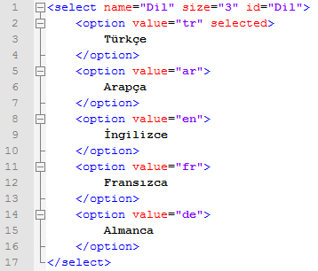
Şekil 10.12 Liste Öğesi HTML Kodu

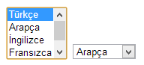

Şekil 10.13 Liste ve Menü Ögeleri

Burada dikkat edilmesi gereken nokta size özelliğidir. Bu özelliğin değeri 1’den büyük olursa liste görünümü kazanmış olur. Size özelliği 1 olursa veya bu özellik tamamen silinirse menü görünümü kazanmış olur. Bir diğer husus ise Türkçe seçeneğindeki selected özelliğidir. Bu özellik hangi seçenekte olursa listenin o seçeneği varsayılan olarak seçilmiş olur.

Düğme
Form ile elde edilen bilgilerin gönderilmesi için sayfaya bir de düğme eklemek gerekir. Bu düğmeye tıklayınca formun action özelliğinde belirtilen adrese form içeriği gönderilmiş olur. Düğme elemanı <input> etiketi ile tanımlanır. Diğer form elemanlarından type özelliği ile ayrılır. Bu özelliğin değeri submit olmalıdır. Value özelliğinin değeri ise düğmenin üzerinde görünen metni ifade eder. Şekil 10.14 ve Şekil 10.15’te düğme örneği verilmektedir.

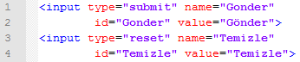
Şekil 10.14 Komut Düğmeleri HTML Kodu

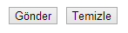
Şekil 10.15 Komut Düğmeleri

Gizli Alanlar
Aynı yapıya sahip farklı sayfalarda formlar tasarlayıp aynı yere gönderdiğinizde bu formları birbirinden ayırmak için arka planda kullanıcının görmediği gizli bilgiler de gönderme ihtiyacı hissedebilirsiniz. Örneğin farklı ürün tiplerine ait görüşlerin bir e-mail adresine gönderildiğinde gelen postaları birbirinden ayırmak için hangi formdan gönderildiğini ayırt etmek isteyebilirsiniz. Bunun için form içerisinde gizli alanlar ekleyip, bu alanlarda sakladığınız bilgiyi formun diğer elemanları ile elde edilen bilgilerle birlikte gönderilmesini sağlayabilirsiniz. Gizli alanlar <input> etiketi ile tanımlanır ve diğer elemanlardan type özelliği ile ayrılır. Bir form elemanının gizli olması için type özelliğinin hidden olması gerekmektedir. Sayfa üzerinde görünmedikleri için Şekil 10.16’da sadece gizli alan öğesi için HTML kodu örneği verilmektedir.

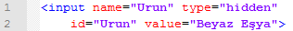
Şekil 10.16 Gizli Alan Öğesi HTML Kodu

Forma eklenen bu gizli alan sayesinde form içerisinde kullanıcıya hissettirmeden Urun=Beyaz Eşya şeklinde bir veri gönderilmiş olur. Benzer bir alan başka bir sayfada oturma grupları için hazırlanmış olan görüş bildirme formu için kullanılabilir.

SIÇRAMA MENÜSÜ
Web sitesinde, sayfalar arasında geçiş yapmak için köprülerin haricinde sıçrama menüleri kullanılır. Bu menüler daha önce bahsedilen menü ve listelerden

yapısal olarak bir farklılık göstermemektedir. Bir menünün sıçrama menüsü olması için kullanıcının menüden bir elemanı seçmesi hâlinde çalışacak dinamik kodların bulunması gerekmektedir. HTML sayfalarına bu işi tarayıcıda çalışabilme özelliğine sahip olan javascript kodları ile yapmak mümkündür. Bu script kodlarının özelliği çalışmak için sunucu bilgisayara ihtiyaç duymamasıdır. Bu yüzden HTML sayfalarında rahatlıkla kullanılabilir. Menüdeki kullanıcı seçimini algılar ve ilgili sayfaya yönlendirir. Aşağıda sıçrama menüsü örneği verilmektedir.

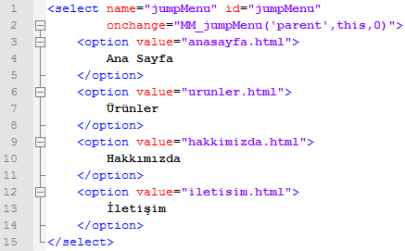
Şekil 10.17 Sıçrama Menüsü HTML Kodu

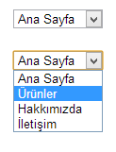

Şekil 10.18 Sıçrama Menüsü

Görüldüğü üzere yazılış itibari ile liste ve menü etiketlerine benzemektedir.
Ancak burada menü listesindeki seçimi algılayan onchange olayının tanımlanmasıdır. Bu olayın gerçekleşmesi ile çalışacak olan script kodları <head> etiketi içerisinde olmalıdır. Şekil 10.19’da bu onchange olayının tetiklediği MM_jumpMenu fonksiyonunun içeriği verilmektedir.

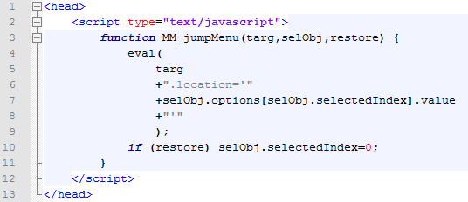

Şekil 10.19 Sıçrama Menüsünü Çalıştıran Fonksiyon Kodları

Kodları basitçe açıklamak gerekirse, sıçrama menüsünde seçilen köprünün adresini alarak sayfayı oraya yönlendirdiği söylenebilir. Hatta bu fonksiyon kullanılarak sayfa içerisinde kullanılan birden fazla liste veya menü ögeleri, sıçrama menüsü olarak kullanılabilir.

